Общеобразовательная автономная
некоммерческая организация
Школа «Ника»

Тема работы:
ЖИЗНЕННЫЙ ЦИКЛ ЗВЁЗД

Бобков Никита,
учащийся 3 «Ж» класса
ОАНО Школа «НИКА»

Руководитель:
Сивкина Валентина Николаевна,
учитель начальных классов
ОАНО Школа «НИКА»,
тел. +7 (916) 617 – 46 – 05

Г. Москва
2024 год

Содержание
 | Введение | 2
Глава I | Теоретическое исследование данных о характеристиках звезд
1.1 | Устройство Вселенной | 4
1.2 | Классификация звезд | 5
1.3 | Жизненный цикл звезды | 7
Глава II | Изучение зависимости светимости звезды и ее температуры
2.1 | Цели и задачи экспериментального исследования | 9
2.2 | Организация и анализ результатов исследования | 11
 | Заключение | 14
 | Список литературы | 15

Введение
Изучение космоса и космических тел – тема, интересующая человечество еще с древних времен. Разные исследователи, ученые, такие как Аристотель, Птолемей, Галилео Галилей и др. сумели сделать выводы и доказать гипотезы, не применяя сложные технические аппараты. По мере развития науки, человек научился создавать космические станции, спутники, исследовательские зонды, усовершенствовал астрономические лаборатории, что дало нам возможность узнать больше об устройстве Вселенной, в том числе и о звездах.
Когда мы смотрим на небо, то видим огни разных цветов: белые, желтые. Если использовать телескоп, то спектр цветов космических тел увеличивается. При этом одни звезды светят ярче, их видно лучше и четче, а другие практически незаметны.
Я опросил своих одноклассников и знакомых, и сделал вывод, что большая часть окружения не знает, почему одни объекты видны лучше, а другие хуже, кроме того никто не смог рассказать о видах звезд, упоминая только разные размеры. Я решил выдвинуть гипотезу о том, что существует связь между цветом звезды, ее размером и видимостью и жизненным этапом этого небесного тела.
Моя исследовательская работа многогранна и непосредственно связана с изучением нескольких областей знаний и умений учащихся начальной школы. Помимо изучения произведений художественной, научной и научно-популярной литературы, я постарался использовать прикладные способы изучения темы. Благодаря этому сочетанию, мое исследование может заинтересовать ребят к изучению космоса и звезд, а также повысить креативность окружающих.
Цель: исследовать этапы жизни звездных тел.
Гипотеза: предполагаем, что существует взаимосвязь между светимостью (спектральным оттенком) и температурой звезды.
Задачи:
1. Изучить литературу об исследовании космоса, звёзд;
2. Изучить состав, размеры, взаимодействие звёзд в космосе на разных этапах эволюции;
3. Изучить знания об устройстве Вселенной учащихся ОАНО Школа «НИКА»;
4. Исследовать практически и теоретически такие характеристики, как светимость и температура;
5. Зафиксировать и проанализировать результаты.
Объект исследования: жизненный цикл звездного тела.
Предмет исследования: светимость и температура звезды.
Методы исследования: В данном исследовании мы опирались на три группы методов:
1. Теоретические:
а) изучение и обобщение литературных источников;
б) изучение и обобщение материалов Интернет-ресурсов;
2. Эмпирические:
а) наблюдение;
б) анкетирование (массовый сбор мнений по теме);
3. Экспериментально-теоретические
а) эксперимент – самостоятельное создание моделей звезд разного цвета;
б) анализ полученных данных.
Актуальность работы:
Тема актуальна в связи с активным исследованием космоса, в т.ч. в рамках Федеральной космической программы в Российской Федерации, массовостью представления темы в сфере искусства и творчества, а также интересом со стороны младших школьников. На текущий момент изучение звезд и звездных систем входит в программу курса «Окружающий мир», однако представления об устройстве, составе, размерах и жизненных циклах небесных тел даются в небольшом объеме.
Практическая значимость работы:
- Повышение интереса к изучению космических объектов, в частности звёзд;
- Создание наглядной модели сравнения яркости звёзд;
- Использование собранных данных для развития кругозора обучающихся.

ГЛАВА I. ТЕОРЕТИЧЕСКОЕ ИССЛЕДОВАНИЕ ДАННЫХ О ХАРАКТЕРИСТИКАХ ЗВЕЗД
1.1. Устройство Вселенной
Космос и его устройство интересовало человечество еще с Древних времен. Примерно в первом веке нашей эры астроном из Египта, Клавдий Птолемей, после длительных наблюдений, вывел свою модель Вселенной. Он представил ее устройство, расположив нашу планету Земля в центре, и отметив, что все видимые на небе объекты движутся вокруг Земли. Именно этой теорией пользовались ученые того времени, пока в 16 веке Николай Коперник не вывел альтернативную модель космоса, определив ее центром Солнце. В его концепции эта звезда является неподвижным объектом, вокруг которой вертятся планеты.
По мере развития астрономии как науки, такие ученые как Иоганн Кеплер, Галилео Галилей вывели новые теории о космосе, о движении планет в нем. Уже в 18 веке Исаак Ньютон создает собственную обновленную модель устройства Вселенной и предполагает ее бесконечность, определяет гравитационные силы
Но основные современные представления об устройстве Вселенной человечество получило лишь в 20 веке. Альберт Энштейн, Александр Фридман, Эдвин Хаббл публикуют исследования, на основе которых делаются вывод, что Млечный Путь – только небольшая видимая часть космоса.
Поскольку расстояния вне нашей планеты невозможно измерить в стандартных мерах длины – метр, километр и т.д., был введен термин «световой год» - расстояние, которое проходит свет за год, и составляет более 9400 миллиардов километров.
Итак, как же устроена Вселенная? Вселенная – это все пространство космоса вокруг нас, которое мы можем наблюдать при помощи технических средств, т.е. оно не ограничено видимой частью. Планета Земля и семь других планет вращаются вокруг Солнца, звезды, и вместе они образуют Солнечную систему. Солнечная система и миллиарды других звездных тел – часть скопления, которое принято называть галактикой Млечный Путь. При этом во Вселенной есть и бесчисленное количество других галактик. Ту часть космоса, что мы можем наблюдать на данный момент, называют Метагалактикой и ее диаметр составляет 93 миллиарда световых лет.
Возраст Вселенной до сих пор невозможно определить, существуют только теории о нем, наиболее популярной из которых является теория Большого Взрыва, которая определяет время ее возникновения как 14 миллиардов лет назад. При этом ученые говорят, что Вселенная расширяется до сих пор.

1.2. Классификация звёзд
Что такое звезда? Звезда – это космическое тело, имеющее форму шара, который состоит из газа и излучающий свет. Размер этих тел настолько велик, что вокруг них формируются системы других космических объектов. Так, мы находимся в Солнечной системе.
Для определения видов звезд используют различные характеристики – масса, размер, температура и яркость.
Для типирования звезд по светости и температуре разработана Гарвардская спектральная классификация. В ней выделяют следующие виды:
- Красные – самые холодные, их температура не превышает 3000 градусов;
- Желтые, как наше Солнце – их температура примерно 6000 градусов;
- Белые – температура на их поверхности составляет от 10000 до 20000 градусов;
- Голубые – самое горячие, температура на них более 30000 градусов.
При этом заметим, что внутри звездных тел градус температуры значительно выше.
В зависимости от размера определяют следующие виды:
- Карлики. Именно такой вид звезд является самым распространенным. По названию вида мы можем понять, что они обладают наименьшим размером. В зависимости от цвета выделяют белые карлики (потухшие и остывающие звезды), желтые (звезда в процессе развития), красные (наиболее частые в галактике Млечный Путь, несмотря на то, что их не видно с поверхности нашей планеты без специальных технических средств), коричневые (также остывающие звезды, переходящие в состояние, сходное с планетой), черные (их еще называют «умершими», поскольку внутри практически не происходит никаких реакций и их температура крайне низка);
- Гиганты. Название вида показывает нам их величину. Также, как и карлики, звезды-гиганты имеют различную спектральную окраску и быть разными по цвету и температуре: красные и сине-голубые. Красные гиганты более холодные, чем белые.;
- Сверх-гиганты. Такие звезды больше Солнца в тысячу раз и, как и другие звезды, могут быть разного цвета в зависимости от температуры.
Отдельно выделяют нейтронные звезды – необычные космические тела, которые образуются из ядра взорвавшегося сверх-гиганта. Они практически не видны, их масса всего в 1,5-3 раза больше Солнца. Эти звезды могут переходит в иные состояния.
Также здесь необходимо упомянуть о черных дырах. Черная дыра – малоизученный объект космоса, возникающий, предположительно, из сверх-гигантский звезд или нейтронных звезд. Черные дыры не излучают и не отражают свет, поэтому зафиксировать их возможно только при помощи исследования поведения небесных тел вокруг ее предположительного местонахождения.
Из чего состоят звезды? Вопросами состава и природы этих объектов занимается наука астрофизика. Как мы сказали ранее, звезда – тело, состоящее из газа, но в их состав входит еще и пыль. Большую часть массы составляет водород – примерно 73%, гелий занимает 25%, остальная масса приходится на атомы тяжелых веществ. Именно благодаря водороду и происходят реакции в ядре небесного тела, и звезда достигает определенной температуры поверхности. Однако за яркость и длительность жизни звезды отвечают тяжелые вещества, потому что благодаря им определяется скорость химических реакций внутри.

1.3. Жизненный цикл звезды
Как же образуется звезда? Звездная эволюция все еще изучается астрофизиками, но предположения о последовательности этапов, которые проходит в своем развитии звезда, уже существуют.
Итак, первым этапом служит возникновение протозвезды. Это скопление газа и пыли, имеющее форму шара, но температура внутри еще слишком мала, поэтому не происходит реакций, выделяющих тепло и свет. Протозвезды практически невозможно увидеть и они существуют в таком состоянии около 500 тысяч лет.
Затем звезда переходит в состояние коричневого карлика, она весит значительно меньше нашего Солнца. При этом внутри звезды уже начинают происходить реакции, поэтому возникает небольшое свечение, что и позволяет их обнаружить. Со временем коричневые карлики могут остыть.
Следующая фаза называется фазой главной последовательности, на которой они находятся примерно 10 миллиардов лет. Солнце находится именно в этой фазе. Мы уже можем ее увидеть достаточно четко, внутри звезды происходит большое количество реакций, которые поддерживают ее температуру.
Следующая фаза – красный карлик. Они весят чуть больше Солнца, но температура поверхности недостаточно большая. Поскольку красные карлики не обладают большим размером, они дольше всего живут во Вселенной – 10 триллионов лет.
Желтые звезды – следующий этап жизни. Они живут не так долго, как красные карлики, примерно равны им по массе и размеру, но температура поверхности на них выше.
Если в желтой звезде скапливается много пыли, то со временем происходит размывание внешних оболочек, то звезда начинает терять массу и превращается в белый карлик – небольшое по размеру, но обладающее сверх-высокими температурами небесное тело. Считается, что это заключительный этап жизни звезды, поскольку весь состав газа и пыли сгорает, и такая звезда остывает. Но это предполагается, что это происходит так медленно, что на данный момент еще не существует известных черных (потухших белых) карликов.
Если в звезде скапливается много тяжелых веществ (радиоактивные металлы), то следующая ступень развития – звезда-сверхгигант. Из-за ее огромных размеров и высокой температуры, они живут не более, чем 30 миллионов лет. Такие звезды, разрушаясь, могут взрывать свои внешние оболочки в космос, превращаясь затем в нейтронную звезду или черную дыру.
Таким образом, все звезды возникают из газа и пыли, и проходят различные стадии и принимают разные формы. При помощи современных аппаратов, большинство из этих жизненных этапов можно увидеть.

ГЛАВА II. ИЗУЧЕНИЕ ЗАВИСИМОСТИ СВЕТИМОСТИ ЗВЕЗДЫ И ЕЕ ТЕМПЕРАТУРЫ
2.1. Цели и задачи экспериментального исследования
Поскольку для проведения исследований космоса необходимы сложные технические устройства, знание физики, астрофизики и химии, которые недоступны учащемуся начальных классов, мы будем использовать преимущественно теоретические исследования. Безусловно, теоретические исследования также являются актуальными и их используют ученые в своих работах, т.к. расстояния во Вселенной и недостаточно развитые технологии не позволяют определить характер, структуру, особенности небесных объектов в полной мере.
Целью экспериментальной части исследования мы обозначаем доказательство гипотезы о взаимосвязи светимости (спектрального оттенка) и температуры объекта.
Для достижения цели необходимо определить следующие задачи:
- Провести опрос обучающихся для выявления текущих знаний о цвете и температуре;
- Изучить теоретические аспекты проведения экспериментов с температурой объектов;
- Создать экспериментальную модель и провести сравнительный анализ видимости света.
- Проанализировать полученные данные.
Первым этапом эксперимента стало проведение опроса среди учащихся 3 «Ж» класса ОАНО Школа «НИКА». Обучающимся были заданы вопросы:
- Видели ли вы звезды на небе?
- Какого цвета были видимые звезды?
- Как вы думаете, какая звезда горячее: белая или желтая, или красная?
Первый вопрос показал, что каждый учащийся видел на ночном небе звезды. Анализ ответов на второй вопрос (рис.1) показал, что большинство обучающихся видели небесные объекты белого цвета. Чуть более четверти учеников также отметили желтые звезды, и менее 10% обозначили красные видимые тела.

Рис. 1. Статистические результаты ответов на второй вопрос опросника (в %)
Ответ на третий вопрос обуславливает актуальность экспериментальной части нашего исследования, поскольку он показывает мнение учащихся о температуре звезд. По мнению большинства, именно красные звезды являются самыми горячими, далее по популярности идут желтые звезды и лишь 8% школьников отметили звезды белого цвета как наиболее раскаленные (рис.2).
Рис. 2. Статистические результаты ответов на третий вопрос опросника (в %)
Таким образом, социологический опрос показал, что среди обучающихся нет знаний об актуальных характеристиках звезд. Отметим, что проведенное анкетирование вызвало активный интерес к исследованию. Для проведения полноценного экспериментального доказательства было принято решение разбить эту часть исследования на два пункта: доказательство лучшей видимости предметов холодных оттенков и доказательство связи между раскаленностью и цветом объекта.

2.2. Организация и анализ результатов экспериментального исследования
Первая часть исследования – изучение светимости.
Гипотеза: холодный свет является более ярким, и виден лучше, чем теплый.
Для проведения этого эксперимента мы использовали два светильника, способных менять цвет и оттенок света, мощность ламп идентична. Поместив два светильника в темное помещение мы получили возможность пронаблюдать, что шар белого цвета выдает большую яркость, чем шар желтого цвета. Для подтверждения наших наблюдений мы предложили учащимся 3 «Ж» класса также оценить, какой светильник им кажется более ярким, какой лучше виден и лучше освещает помещение. 100% ответов наблюдателей сказали о преимуществе светильника холодного оттенка.
Таким образом, мы подтверждаем нашу гипотезу, что может служить также и доказательством того, что именно звезды белого и голубого цвета (холодные спектральные оттенки) являются более яркими, и именно их мы можем обнаружить невооруженным взглядом на ночном небе в безоблачных условиях.
Вторая часть экспериментального исследования – изучение зависимости спектрального оттенка и температуры объекта. По технике безопасности, мы не можем провести эксперимент с высокими температурами, поэтому было принято решение изучить уже проведенные и описанные эксперименты, а затем на основе их и собственного эмпирического опыта постараться доказать основную нашу гипотезу. Рассмотрим два объекта: горящая свеча и каленый металл.
В первом случае (рис.3), при помощи специальных термометром, была изучена температура свечи, а также обозначен цвет и локализация указанного градуса. Мы видим, что наибольшая температура наблюдается у края пламени, который является самой яркой частью горящего фитиля.
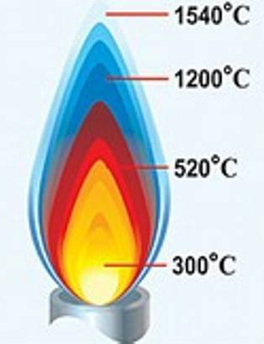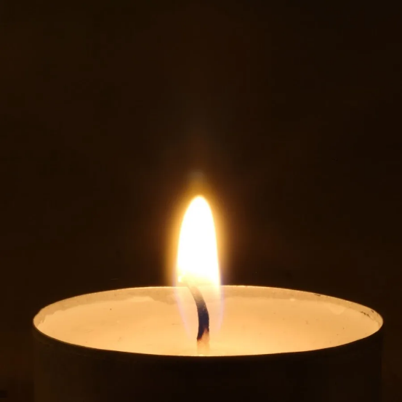
Рис. 3. Пламя свечи (фото) и распределение температуры пламени (в ºС).
В первой главе, при описании состава звезды, мы указали на включенность химических соединений и металлов в состав пыли. Рассмотрим зависимость цвета металла (титан, сталь) в зависимости от температуры закалки (рис.4).
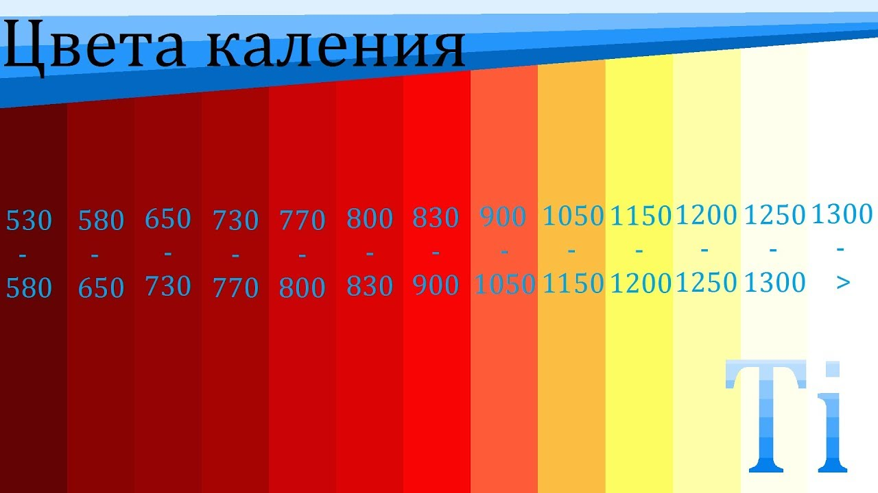
Рис. 4. Зависимость цвета каления и температуры титана (в ºС).
Исходя из представленных данных, мы можем определить, что наиболее раскаленный металл практически не имеет цвета, его спектральный оттенок – холодный. Таким образом, мы можем доказать гипотезу о том, что существует прямая связь между спектральным оттенком и температурой объекта: чем холоднее оттенок света, там выше его температура.
Экспериментальная часть исследования показала, что для доказательства гипотез о небесных телах мы можем использовать актуальные данные и простые опыты. Также, мы определили, что объекты белого цвета являются более яркими, чем желтые, а также имеют большую температуру. Таким образом, мы можем подтвердить и факт о том, что звезды белого цвета будут раскаленнее, чем звезлы желтого, красного или коричневого оттенка.

Заключение
По мере выполнения исследовательской работы мы узнали об истории изучения устройства Вселенной, актуальных ее моделях, изучили понятие звезды, ее состав, характеристики, классификации и жизненный цикл. В работе мы использовали не только теоретические, но и практические методы, провели социологический опрос и привлекли внимание одноклассников к изучаемой теме.
Результат исследования показывает актуальные вопросы освоения космического пространства, в т.ч. и звезд.
Считаем, что поставленная цель была достигнута, мы определили этапы эволюции звездного тела, а также доказали гипотезу исследования, подтвердив наличие связи между температурой объекта, светимостью и спектральным оттенком.

Литература
- Ард, К. Космос : большая наука для маленьких — Москва : Книги Вилли Винки : АСТ, 2019. — 48 с.
- Климентов, В. Вперёд, в космос! Открытия и достижения - Москва : Речь, 2016. — 111 с.
- Космос. Большая детская энциклопедия. И.: Эксмодетсво, 2022г. – 144 с.
- Смирнова Н. Звезды. Энциклопедия. И.: Эксмодетство, 2023г. – 40 с.
- Интернет-источники.

